
NOM du CENTRE / ORGANISATEUR
DATE

Madame, Monsieur,
Nous vous remercions de bien vouloir prendre quelques minutes pour remplir cette courte enquête ci-dessous. Celle-ci nous sera utile pour faire évoluer notre centre de loisirs à l'avenir.
A. Appréciation sur le centre de loisirs en général | Mauvais | Médiocre | Moyen | Bon | Très bon | Ne sais pas
Les horaires de début et de fin de centre vous paraissent…
Les locaux vous paraissent adaptés de manière…
Le nombre de salles mis à la disposition du CLSH vous paraît…
La propreté des locaux est à votre avis…
Les repas vous semblent équilibrés de manière…
La quantité des repas au centre est….
La quantité des repas en camping est….
La qualité des repas en camping est…
La diversité des menus proposés vous paraît…
Les moyens de transport sont pour vous…
Les relations des enfants, des jeunes avec les animateurs ont été..
Les relations des enfants, des jeunes avec la direction ont été…
Les relations des parents avec les animateurs ont été…
Les relations des parents avec la direction ont été…
Les activités proposées vous paraissent…
La réunion d'information vous semble…
L'organisation de la journée vous paraît…
Les veillées (en camping) sont…
La qualité de la vie de groupe avec les copains est…
L'ambiance dans le centre est….
Autre :
Autre :

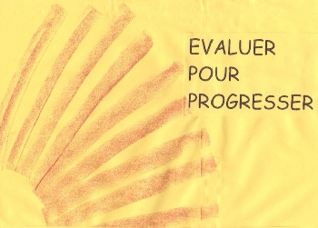
Quels sont à votre avis les deux points forts de ce centre ?

Quels sont à votre avis les deux points faibles de ce centre ?

Avez-vous des remarques à exprimer ?

Avez-vous des souhaits pour les années suivantes ?

